Hubert Hurkacz w kampanii billboardowej „Moje codzienne nawodnienie”
Hubert Hurkacz na billboardach w największych miastach Polski zachęca do picia wody na co dzień. Kampania Waterdrop z hasłem „Moje codzienne nawodnienie” pokazuje, że małe, konsekwentne wybory mogą mieć duże znaczenie – zarówno dla zdrowia, jak i dla planety. Prawie połowa Polaków pije za mało wody, bo nie pamięta o regularnym nawodnieniu, a ponad ⅓ nie lubi jej smaku. Wielkoformatowe billboardy z wizerunkiem tenisisty pojawiły się w kluczowych punktach komunikacyjnych Warszawy, Krakowa, Poznania i Wrocławia oraz przy trasie ekspresowej S7.

Waterdrop, przy współpracy z ambasadorem i inwestorem marki – najlepszym polskim tenisistą Hubertem Hurkaczem, realizuje ogólnopolską kampanię billboardową, w ramach której powstało kilka wielkoformatowych banerów reklamowych w strategicznych punktach komunikacyjnych w największych polskich miastach.
Billboardy można zobaczyć w Warszawie, Krakowie, Poznaniu i Wrocławiu, a także przy trasie ekspresowej S7 na odcinku Kielce-Kraków. Nośniki zostały rozmieszczone w miejscach o dużym natężeniu ruchu, w pobliżu głównych arterii i centrów miejskich, dzięki czemu przekaz marki dociera codziennie do tysięcy kierowców i przechodniów. Z badania Waterdrop wynika, że 47 proc. Polaków pije za mało wody, bo zapomina o regularnym nawadnianiu, a 35 proc., bo nie lubi jej smaku. Średnie dzienne zapotrzebowanie na wodę dla mężczyzn wynosi 2,5 litra, a dla kobiet – 2 litry.
– Na korcie liczy się koncentracja i energia, ale równie ważne jest to, skąd ją czerpiemy na co dzień – mówi Hubert Hurkacz, ambasador i inwestor Waterdrop. – Dla mnie nawodnienie to podstawa każdego dnia, nie tylko w trakcie treningów. Hasło „Moje codzienne nawodnienie” dobrze oddaje to, jak ważna jest konsekwencja w małych rzeczach. Z Waterdrop łatwiej mi dbać o regularne picie wody. W sporcie, tak jak w życiu, właśnie takie z pozoru drobne, codzienne nawyki robią największą różnicę.
Na billboardach widać Huberta Hurkacza na korcie tenisowym, z butelką Waterdrop, której używa na co dzień podczas treningów. Kreacja podkreśla wartości marki – świadome nawodnienie, zdrowy styl życia i dbałość o środowisko. Kampania billboardowa rozpoczęła się 1 listopada i potrwa do 30 listopada. Szacuje się, że kampania może dotrzeć łącznie do nawet 10 milionów odbiorców w całej Polsce.

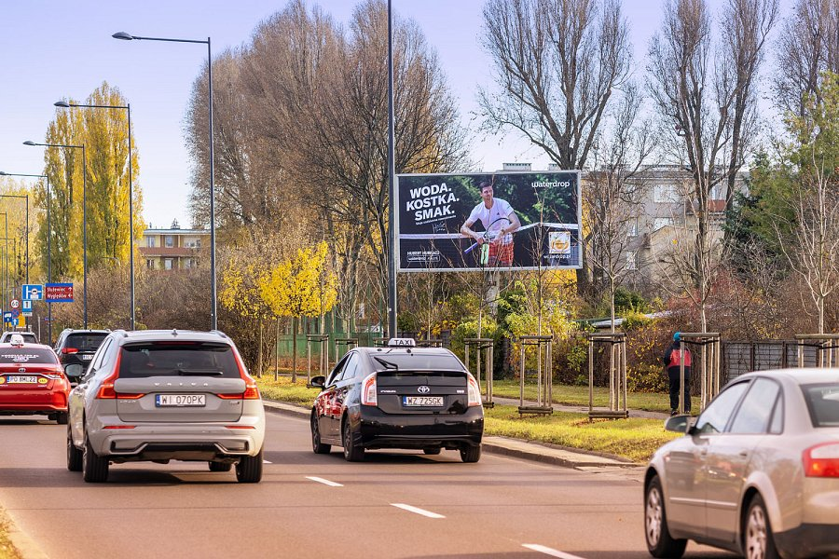
Nowy smak Microdrinka Cola Orange
Równolegle Waterdrop rozwija swoją ofertę produktową. Marka wprowadza nowy, limitowany smak Microdrinka – Cola Orange, który dołącza do gamy naturalnych, rozpuszczalnych w wodzie kapsułek bez cukru i konserwantów. Jesienna nowość najlepiej smakuje z wodą gazowaną, przywołując smak klasycznego napoju w lżejszej, zdrowszej formie.

